De la crise à la résilience
Retour sur la mise en situation de crise du 10/06/2022
SPPPI
Alicja Tardy, Eric Piatyszek, Clément Judek
14/10/2022

- Introduction
A la demande du SPPPI, Mines Saint-Etienne a organisé une mise en situation de crise pour des acteurs du syndicat. La simulation s’est tenue le 10/06/2022 dans les locaux de l’IUT de Bordeaux. La mise en situation de crise a été réalisée selon l’approche iCrisis développée dans le cadre de recherches appliquées.
Retrouvez la description d’iCrisis sur le site du SPPPI.

- Entités présentes
Les mises en situation de crise sont toujours une occasion appréciée pour se mettre en situation mais aussi pour rencontrer d’autres acteurs du territoire. Le 10 juin 2022, plusieurs entités ont participé dont voici la liste :
- Bordeaux Métropole
- St Louis de Montferrand
- Bassens
- Ambès
- Vermillon
- Cobogal
- EPG
- DPA
- DREAL
- Conseil départemental
- Étudiants de l’IUT HSE

Il est à noter l’absence des services d’urgence et de la préfecture qui n’ont pas pu se rendre disponibles.

- Objectifs
Les mises en situation iCrisis ont toujours les mêmes objectifs propres à l’approches validées scientifiquement (Judek et al. 2019)

- Reproduire l’atmosphère des situations de crise avec un certain degré de réalisme afin que les participants ressentent une gamme d’effets typiques liés aux caractéristiques qui définissent la crise ;
- Contribuer à la compréhension du processus de prise de décision d’équipe en situation critique ;
- Améliorer les conditions d’apprentissage coopératif pour les participants, parle partage d’expériences, de connaissances et d’avis, dans le contexte de pilotage de crises au sein de groupes fermés
- Attirer l’attention des participants sur les potentielles faiblesses de leur préparation en leur permettant d’autoévaluer l'efficacité de leur organisation en situation de crise ;
- Sensibiliser les participants aux différents comportements qui peuvent être induits par la situation de crise ;
- Laissez les participants développer des compétences non techniques telles que : la capacité à déléguer, le leadership, la synthèse analytique, le travail d'équipe, la communication, agir/réagir dans l'incertitude, la gestion du stress, etc. ;
- Démontrer les problèmes de communication de crise (en gardant à l’esprit que la communication est traditionnellement le talon d’Achille des opérations de gestion de crise)

Par ailleurs, le SPPPI avait clairement évoqué des éléments propres aux acteurs participants à la simulation qui ont proposé des objectifs complémentaires :
- Eprouver le PCS de Saint Louis de Montferrand
- Expérimenter les relations croisées entre la commune, la métropole et la préfecture
- Se confronter à une situation de type NATECH

- Les cellules de crise et leurs rôles
- Préfecture
  - Préfet
  - Directeur de cabinet
  - SIDPC
  - Correspondant DREAL
- Bordeaux Métropole
  - Cellule communication
  - Cellule coordination/synthèse
  - Cellule sécurité/sûreté
  - Cellule appui aux communes
  - Cellule appui technique
- Saint Louis de Montferrand
  - Cellule Décision
  - Cellule coordination
  - Cellule intervention
  - Cellule communication
  - Resp. hébergement & logistique

En plus des cellules de joueurs, il y avait des journalistes qui avaient le pouvoir de se déplacer pour récupérer les éléments leur permettant de produire leurs infos.

Pour jouer le scenario et assurer la crédibilité de l’histoire, la cellule d’animation jouait tous les rôles nécessaires et demandés par les cellules de joueurs.

- Scenario joué
Le scenario d’une mise en situation iCrisis est dit ouvert. Cela veut dire que des éléments de scenario qui contribueront à créer une histoire existe mais que l’approche de simulation laisse une part de liberté très importante aux réactions et aux impacts qu’elles auront sur le scenario.

Pour répondre aux objectifs, les éléments d’histoire créant le scenario sont de nature à générer une situation de type NATECH (naturelle et technologique).
- NA
  - Problème sur le clapet de l’Estey du Gua
  - L’eau monte dans l’Estey Canalisé
  - Rupture de la digue en rive droite de l’Estey et inondation du sud de Saint Louis de Monteferrand (rue des Tammaris)

- TECH
  - Dépotage en cours sur le ponton 501 du Grand Port (Yara)
  - Problème sur le ponton 501 lors du débranchement
  - Fuite d’ammoniac et nuage (cf. carte ci-après)

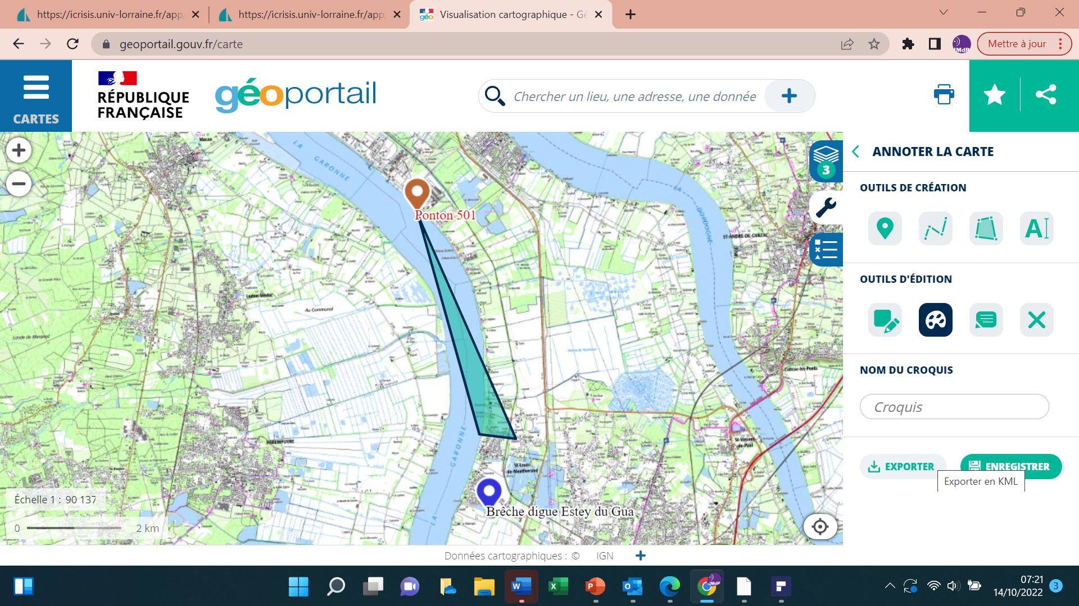

- Statistiques

La particularité de la plateforme iCirisis est que toute la communication doit passer par la plateforme web. Il y a donc une base des données quasiment exhaustive de tous les échanges.

La figure ci-dessous est un tableau montrant les interactions entre les cellules de crise. Il est constaté que les cellules de crise communiquent entre elles sans exception. Il est à nuancer que certains groupes communique plus entre eux qu’avec d’autres. Nous pouvons aussi noter que dans les échanges entre deux groupes les flux peuvent être plus important dans un sens que dans l’autre. Par exemple, la mairie a envoyé 21 messages à la préfecture qui n’a envoyé que 10 messages à la mairie.
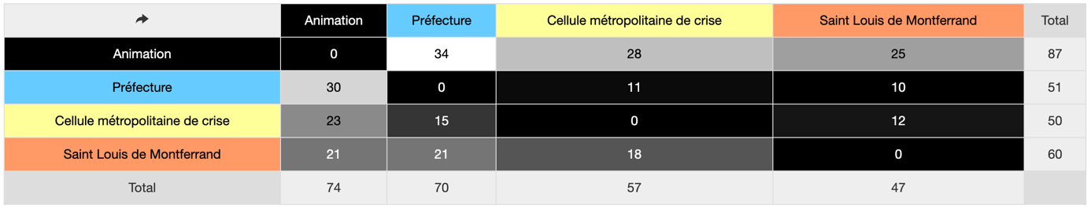

Les figures ci-après montrent la dynamique des messages envoyés et reçus par cellule. Nous pouvons constater sur le graphique concernant la préfecture que la courbe bleue des messages reçus et quasiment tout le temps supérieur à l’orange qui correspond aux messages envoyés.

Ce que nous pouvons aussi mettre en évidence, c’est le caractère oscillant des courbes qui témoigne d’un rythme très instable alternant périodes clames et périodes intenses
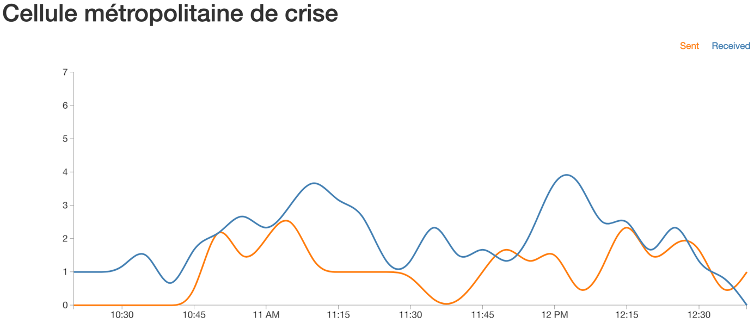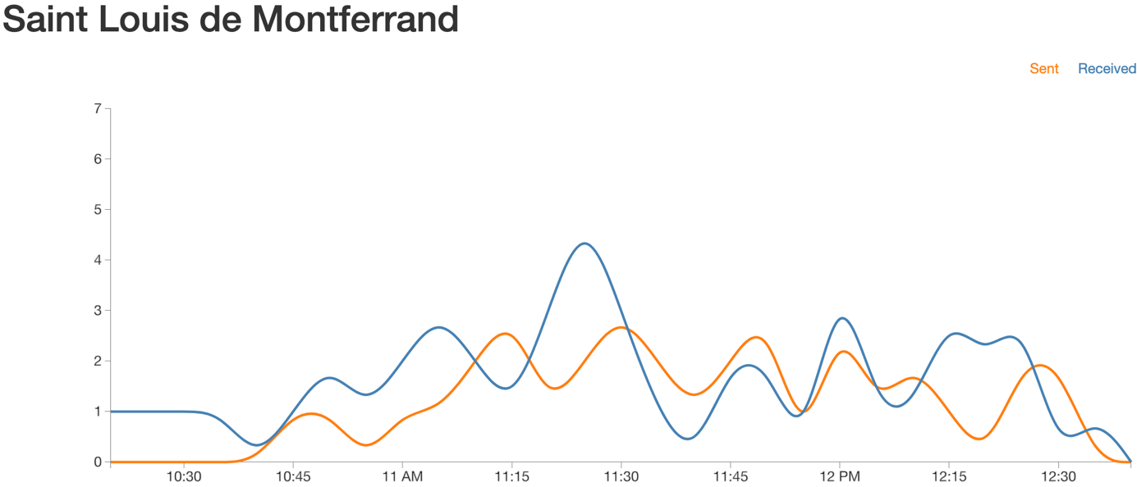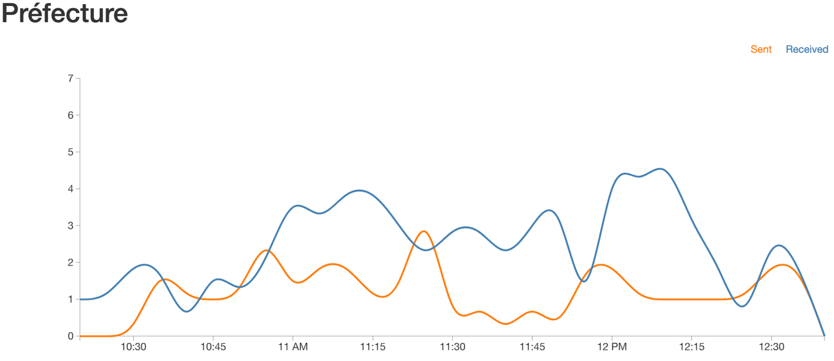

Enfin, le graph sociale (ci-dessous) montre que tous les acteurs parlent entre eux, que certains rôles sont prédominants comme le préfet et que tous les petits segments noirs sont de nouveaux rôles créés durant la simulation pour les besoins du jeux.
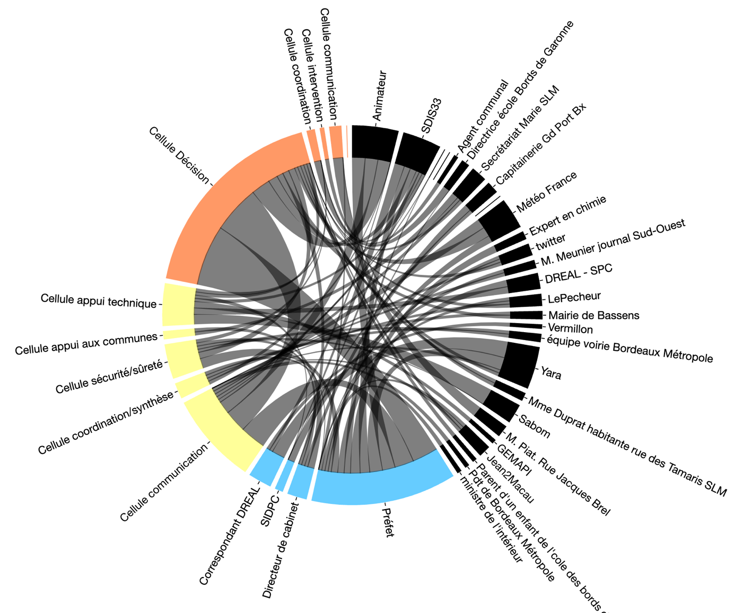

- Synthèses de debriefs faits à chaud par les cellules de crise
  - Mairie de Saint Louis de Montferrand
- Compte tenu son expérience passée (Xynthia, etc) Mme Zambon souligne le « réalisme » de son stress et la pression ressentie.
- Dans la « vraie vie » elle appliquera les fiches reflexes conçues avec Bordeaux Métropole et en collaboration avec les communes voisines. Elle regrette l’absence de ses collègues moins expérimentés pour lesquels une telle mise en situation pourra être très bénéfique.
- La nécessité de validation d’information reçue p.ex. par l’observation du terrain (Pb de la situation comprise entre 2 scenarios).
  - Une donnée n’est pas une information
- Le risque tech, était moins impactant et stressant, car c’est le sujet qui sera étudié ultérieurement en collaboration avec BM
- Pour l’agent de terrain la simulation est bénéfique, car en restant habituellement sur le terrain, « on ne se rend pas compte de ce qui se passe dans la cellule décisionnelle et de flux d’information ». « 1 minute c’est long lorsque l’on attend les informations de la préfecture ».
- Nat : réflexes / Tech : réflexion
- M. Vignaud : Les associations ne font pas partie intégrante de l’organisation de la gestion de crise, et « c’est dommage » du fait de leur expérience et de leur proximité avec le terrain
- Michel Lesbats : Attention
  - à la perte d’expérience du risque tech de la part des populations, car avant de nombreux habitants travaillaient sur ces sites.
  - Au manque de bénévoles dans les associations

  - Bordeaux Métropole
- Parmi d’autres compétences règlementaires il s’agit entre autre de réfléchir comment gérer/ protéger les agents se trouvant sur le terrain qu’interviennent dans un contexte difficile (ici Ammoniac) et comment protéger l’espace publique.
- La Métropole a travaillé en interne sur le déploiement optimal des moyens (UGORA –procédures de contacts et d’actions). Développement de mécanismes de solidarité. Enjeux du futur PICs.
- Constat : le Nat est encore plus facilement pris en considération que le Tech.

  - Préfecture
- Mise en avant du besoin de clarifier la coopération / coordination avec Bordeaux Métropole
- Pour le représentant de la Dreal, le Risque Tech « c’est plus ma zone de confort ».
- Débat : Décision sur l’évacuation/Confinement ? Faut-il évacuer ou pas pour le NAT ? Pas de décision claire. Pour le risque Tech, la décision plus facile de confiner avec la simulation chimique.
- Concernant la fuite sur le bras de dépotage : jusqu’au bateau, c’est le périmètre Yara. Le bateau : Grand Port.
- Les membres de la cellule trouvent intéressants de se rencontrer hors d’un cadre d’inspection.
- Il est intéressant de changer de rôle pour voir les actions d’autre point de vue.

- Conclusion
La première conclusion est de signaler que les objectifs ont été atteints. Notamment, la mairie de Saint Louis de Monterrand s’est tout de suite illustrée en travaillant avec leur PCS.
Techniquement, les critères validant la bonne réussite de la mise en situation ont pu être observés.
Enfin, cette activité du SPPPI a encore une fois permis aux acteurs de la Presqu’île d’Ambes de se retrouver, d’échanger et pour certains de partager une une cellule de crise

